Безопасное поведение у водоёмов.

Памятка для родителей
Чтобы избежать гибели детей на водоемах в летний период убедительно просим ВАС, УВАЖАЕМЫЕ РОДИТЕЛИ:
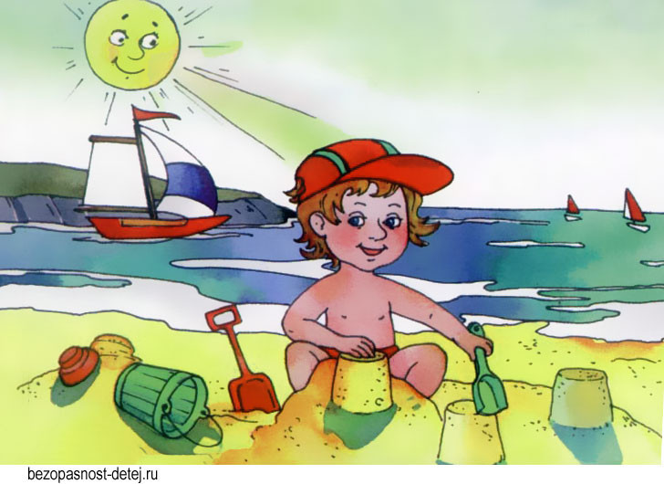
• Не допускайте самостоятельного посещения водоемов детьми!
• Разъясните детям о правилах поведения на природных и искусственных водоемах и о последствиях их нарушения.
Только бдительное отношение к своим собственным детям со стороны ВАС, РОДИТЕЛЕЙ, поможет избежать беды на водоемах. От этого зависит жизнь ВАШИХ детей сегодня и завтра!
Для обеспечения безопасного отдыха на воде и особенно детей требует от ВАС, РОДИТЕЛЕЙ, организации купания и строгого соблюдения правил поведения детьми на водоемах.

